TỜ RƠI

CÁC QUY ĐỊNH CHỦ TÀU VÀ NGƯ DÂN CẦN GHI NHỚ TRƯỚC KHI TÀU CÁ RA KHƠI VÀ CẬP CẢNG
I. KHI TÀU CÁ RA KHƠI
1. Thuyền trưởng hoặc chủ tàu phaỉ thông báo cho tổ chức quản lý cảng cá ít nhất 01 giờ trước khi tàu cá rời cảng.
2,. Phải mang theo đầy đủ các giấy tờ theo quy định gồm:
- Giấy chứng nhận đăng ký tàu cá
- giấy phép khai thác thủy sản
- Giấy chứng nhận an toàn kỹ thuật tàu cá
- Nhật ký khai thác thủy sản
- Các văn bằng, chứng chỉ thuyền trưởng, máy trưởng, thợ máy, Sổ danh bạ thuyền viên tàu cá
3. Nắm rõ các nghề, ngư cụ khai thác bị cấm
4. Nắm rõ các quy định về chống khai thác thủy sản bất hợp pháp, không báo cáo và không theo quy định (IUU)
5. Tàu cá không được rời cảng cá trong các trường hợp sau đây
- Không đảm bảo điều kiện an toàn cho người và tàu cá
- Chưa đủ các thủ tục, giấy tờ, các trang thiết bị theo quy định
- Thuộc danh sách tàu bị bắt giữ, tạm giữ, danh sách tàu cá khai thác thủy sản bất hợp pháp, không báo cáo và không theo quy định (IUU)
II. KHI TÀU CÁ CẬP CẢNG
1. Thuyền thưởng phải thông báo trước ít nhất 1 giờ khi tàu cá cập cảng cho Tổ chức quản lý cảng cá về số đăng ký tàu cá, các yêu cầu khác nếu có, trừ trường hợp bất khả kháng
2. Tàu cá hoạt động tại vùng khơi trở ra (tàu cá có chiều dài từ 15 mét trở lên) vào bốc dỡ thủy sản chỉ được cập cảng tại các cảng cá chỉ định do Bộ Nông nghiệp và Phát triển nông thôn công bố.
3. Nộp Nhật ký hoặc báo cáo khai thác thủy sản cho tổ chức quản lý cảng cá trước khi cho tàu cá bốc dở thủy sản qua cảng.
4. Chấp hành việc kiểm tra tàu cá cập cảng theo quy định
5. Cung cấp đúng, đầy đủ thông tin yêu cầu trong giấy xác nhận nguyên liệu thủy sản khai thác, giấy chứng nhận nguồn gốc thủy sản khai thác cho chủ hàng, ký xác nhận và chịu trách nhiệm về thông tin đã cung cấp
III. CÁC QUY ĐỊNH VỀ THIÊT BỊ GIÁM SÁT HÀNH TRÌNH
1. Tàu cá có chiều dài từ 15m trở lên phải lắp thiết bị giám sát hành trình theo quy định.
2. Thiết bị giám sát hành trình phải hoạt động liên tục 24/24 sau khi tàu cá rời cảng
3. Trưởng hợp thiết bị giám sát hành trình bị hỏng: Phải sử dụng các thiết bị thông tin liên lạc khác, báo cáo vị trí tàu cá về trung tâm giám sát tàu cá ở trung ương và 28 tỉnh, thành phố ven biển 06 giờ/lần; phải đưa tàu cá về cảng để sửa chữa trong 10 ngày.
IV. CÁC QUY ĐỊNH VỀ ĐÁNH DẤU TÀU CÁ VÀ THUYỀN VIÊN TÀU CÁ
1. Thuyền viên tàu cá
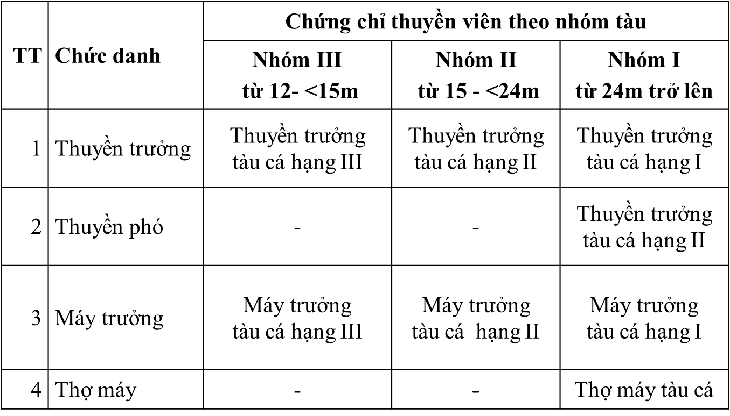
Người có chứng chỉ thuyền, máy trưởng hạng cao hơn đủ điều kiện đảm nhiệm thuyền, máy trưởng hạng thấp hơn.
Người có chứng chỉ máy trưởng các hạng được đảm nhiệm thợ máy.
2. Đánh dấu tàu cá: Cabin tàu được sơn theo vùng hoạt động:
- Tàu có L max = 06 - < 12 m. Toàn bộ cabin phải sơn màu xanh;
- Tàu có L max = 12 - < 15 m. Toàn bộ cabin phải sơn màu vàng;
- Tàu có L max = ≥ 15 m. Toàn bộ cabin phải sơn màu ghi sáng;
Trường hợp tàu không có cabin phải sơn màu toàn bộ phần mạn khô của tàu.
V. HÀNH VI ĐƯỢC COI LÀ KHAI THÁC THỦY SẢN BẤT HỢP PHÁP
1. Khai thác thủy sản không có giấy phép;
2. Khai thác thủy sản trong vùng cấm khai thác, trong thời gian cấm khai thác; khai thác, vận chuyển thủy sản cấm khai thác; khai thác loài thủy sản có kích thước nhỏ hơn quy định; sử dụng nghề, ngư cụ khai thác bị cấm;
3. Khai thác trái phép loài thủy sản thuộc Danh mục loài thủy sản nguy cấp, quý, hiếm;
4. Khai thác thủy sản trái phép trong vùng biển thuộc quyền quản lý của tổ chức quản lý nghề cá khu vực, quốc gia và vùng lãnh thổ khác;
5. Khai thác thủy sản vượt sản lượng theo loài, khai thác sai vùng, quá hạn ghi trong giấy phép;
6. Che giấu, giả mạo hoặc hủy chứng cứ vi phạm quy định liên quan đến khai thác, bảo vệ nguồn lợi thủy sản;
7. Ngăn cản, chống đối người có thẩm quyền thực hiện kiểm tra, giám sát sự tuân thủ các quy định về khai thác và bảo vệ nguồn lợi thủy sản;
8. Chuyển tải hoặc hỗ trợ cho tàu đã được xác định có hành vi khai thác thủy sản bất hợp pháp, trừ trường hợp bất khả kháng;
9. Không trang bị hoặc trang bị không đầy đủ hoặc không vận hành thiết bị thông tin liên lạc và thiết bị giám sát hành trình theo quy định;
10 Không có Giấy chứng nhận cơ sở đủ điều kiện an toàn thực phẩm theo quy định;
11. Tạm nhập, tái xuất, tạm xuất, tái nhập, chuyển khẩu, quá cảnh qua lãnh thổ Việt Nam thủy sản, sản phẩm thủy sản có nguồn gốc từ khai thác thủy sản bất hợp pháp;
12. Không ghi, ghi không đầy đủ, không đúng, không nộp nhật ký khai thác thủy sản, không báo cáo theo quy định;
13. Sử dụng tàu cá không quốc tịch hoặc mang quốc tịch của quốc gia không phải là thành viên để khai thác thủy sản trái phép trong vùng biển quốc tế thuộc thẩm quyền quản lý của tổ chức quản lý nghề cá khu vực;
14. Sử dụng tàu cá để khai thác thủy sản không theo quy định về khai thác và bảo vệ nguồn lợi thủy sản trong vùng biển quốc tế không thuộc thẩm quyền quản lý của tổ chức quản lý nghề cá khu vực.
* Ngoài ra còn đính kèm một số hình ảnh

